**REQUERIMENTO Nº**

**REQUEIRO À MESA,** ouvido o Egrégio Plenário na forma regimental, digne-se oficiar a **Exma. Senhora Prefeita Municipal de Tatuí,** através do setor competente da municipalidade que informe a essa Casa de Leis sobre a possibilidade de estar instalando placas indicativas dos pontos turísticos, em nosso Município.

**J U S T I F I C A T I V A**

Tal requerimento se faz necessário devido ao nosso Município passar a ser considerado de Interesse Turístico, a colocação de placas informativas será de grande valia.

A sinalização de indicação tem por finalidade identificar as vias e os locais de interesse, bem como orientar condutores de veículos quanto aos percursos, os destinos, a distâncias, os serviços auxiliares e também ter como função a educação do usuário. As placas de atrativos turísticos indicam aos usuários da via os locais onde os mesmos podem identificar os pontos de interesse para visita.

**Sala das Sessões “Ver. Rafael Orsi Filho”, 01 de novembro de 2017.**

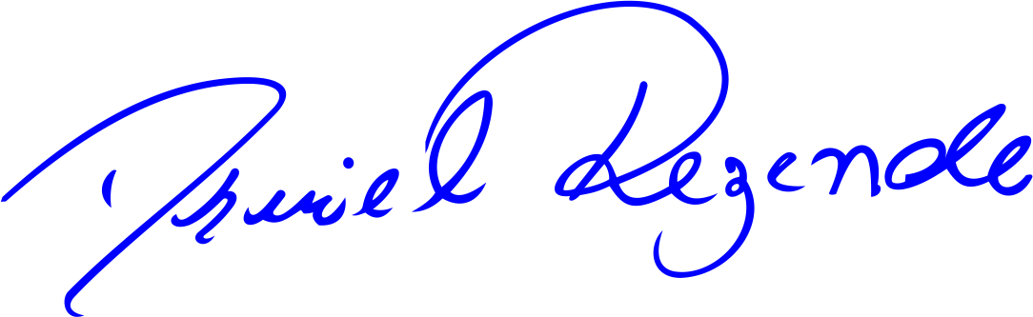

**DANIEL ALMEIDA REZENDE**

**Vereador**